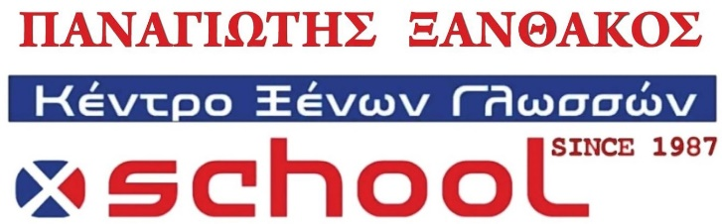
Volume 2
Jan-Feb-Mar 2023
N.Palatia, Oropos

School Newspaper
Γράφει ο Παναγιώτης Ξανθάκος
Εκπαίδευση ή παιδεία; (teacher’s page)
Στην εποχή που διανύουμε η κατεύθυνση που δίνεται στα σχολεία πρός τους μαθητές μας, είναι η εκπαίδευση. Δηλαδή η παροχή γνώσεων και ικανοτήτων που θα δώσουν την δυνατότητα στους μελλοντικούς εργαζομένους να ανταποκριθούν στις ανάγκες της αγοράς εργασίας και να γίνουν ικανοί επαγγελματίες.
Φυσικά είναι αδιαμφισβήτητο γεγονός οτι η εκπαίδευση εξασκεί το μυαλό του μαθητή, τις ικανότητές του, την μνήμη του, και πράγματι του δίνει πολύτιμα εφόδια για την επαγγλεματική του αποκατάσταση κάτι που φυσικά είναι επιθυμητό σε μια εποχή συνεχώς μεταβαλλόμενων αναγκών και έκρηξης της χρήσης της τεχνολογίας που πολλές φορές ευθύνεται και για την αυξανόμενη ανεργία στις ανεπτυγμένες δυτικές οικονομίες.
Όμως είναι αρκετή μόνο η εκπαίδευση; Διότι αν το καλοσκεφτούμε, και ένα ζωάκι όπως ένα σκυλάκι ή ένα παπαγαλάκι μπορούμε να το εκπαιδεύσουμε. Η κριτική σκέψη όμως, η στάση ζωής, η αντίληψη για τα πράγματα, η κοινωνική ευθύνη, αυτά είναι στοιχεία που χαρακτηρίζουν μόνο την παιδεία. Και χωρίς αυτά νομίζω οτι όσο εκπαιδευμένοι και αν είμαστε, θα προχωράμε στο μέλλον ολοταχώς με την όπισθεν.
Σε μια πρόσφατη συζήτηση με τους μεγαλύτερους μαθητές μου, υπήρξε γενική ομοφωνία οτι το στοιχείο της ενίσχυσης και καλλιέργειας της κριτικής σκέψης σε γενικές γραμμές απουσιάζει από την υποχρεωτική εκπαίδευση. Περίπου το ίδιο ειπώθηκε και για το στοιχείο της καλλιέργειας της υπευθυνότητας, του αλληλοσεβασμού και συναφών χαρακτηριστικών που είναι κατεξοχήν χαρακτηριστικά της ανθρώπινης παιδείας και όχι της εκπαίδευσης.
Με αφορμή και το φοβερά τραγικό περιστατικό που συνέβη στο δυστύχημα στα Τέμπη, για το οποίο πενθεί ολόκληρη η χώρα μας, ήρθαν ξανά στην επιφάνεια παθογένειες που ταλανίζουν την πατρίδα μας όλες τις τελευταίες δεκαετίες. Αναξιοκρατία, έλλειψη υπευθυνότητας, τυχοδιωκτισμός, ρουσφέτια, προχειρότητες, άπειρες μελέτες για έργα που δεν έγιναν ποτέ, και κάθε είδους γεγονότα που ευθύνονται για την εικόνα της σημερινής μας κοινωνίας.
Δεν είναι μεγάλο μυστικό πως η παιδεία μπορεί να οικοδομήσει ένα διαφορετικό αύριο. Και αφενός οι γονείς στο σπίτι, αφετέρου οι δάσκαλοι και οι καθηγητές στο σχολείο καλούνται να παίξουν τον πρωταγωνιστικό ρόλο σε αυτήν την προσπάθεια, αν θέλουμε να οικοδομήσουμε επιτέλους ένα έστω και λίγο καλύτερο μέλλον για τα παιδιά μας!
Αλλά να μην ξεχνάμε πως πρέπει να ασχοληθούμε λίγο και με τον εαυτό μας. Διότι η δύναμη του παραδείγματος είναι πολύ μεγαλύτερη από κάθε είδους μαθήματος.
Και βεβαίως να εκμεταλλευτούμε και τον τεράστιο πλούτο της Ελληνικής παιδείας, που μας θυμίζει οτι η υγιής εκπαίδευση συνοδεύεται πάντα και από την φιλοσοφία, διαφορετικά ο άνθρωπος μπορεί να είναι άριστα εκπαιδευμένος αλλά σαν σύνολο καθίσταται ουσιαστικά τενεκές ξεγάνωτος όπως έλεγαν παλιά στα χωριά!
presented by Thalia (D senior graduate)
New York State
Geography
T
he state of New York is in the north eastern United States and it took its name from its largest city, New York. It’s ranked as the 27th largest state geographically, 54,556 square miles (141.300km2), and it has 20,2 million residents.
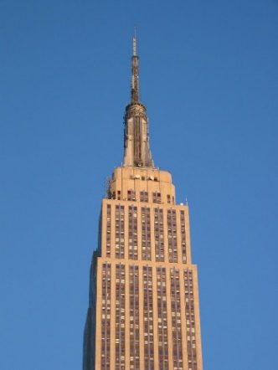
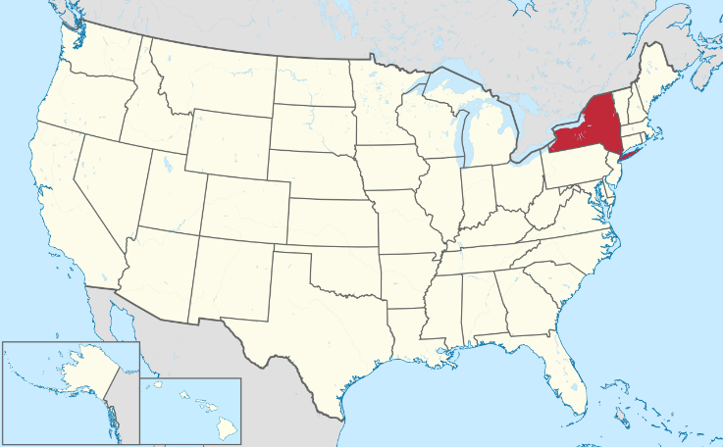
It’s bordered by New Jersey and Pennsylvania to the south, and Connecticut, Massachusetts and Vermont to the east; it has maritime border with Rhode Island as well as an international border with the Canadian provinces of Quebec to the north and Ontario to the northwest. It’s ranked as the 4th most populous state in United States and its capital is Albany.
Nickname
The State of New York is called “The Empire State” because of its wealth and variety of resources. This nickname appeared on New York license plates from 1951 through the mid-1960s. In 2001, “The Empire State” legend returned to New York’s license plates.
Language of NY State
Empire State building, NY

“The Empire State” doesn’t have an official language. The spoken languages are:
English 69.6%
Spanish 15.2%
Chinese 3.1%
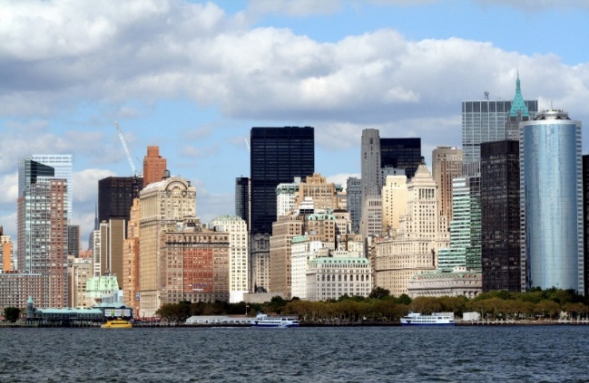
French 1.6%
Russian 1.2%
Italian 0.9%
Yiddish 0.7%
Hindi/Urdu 0.6%
Arabic 0.5%
Korean 0.5%

New York City
New York, often called New York City (NYC) to distinguish it from the State of New York, is the most populous city in the United States. With a 2020 population of 8,804,190 distributed over 300.46 square miles (778.2 km2). New York City is also the most densely populated major city in the United States.
Manhattan, New York
New York City’s nickname
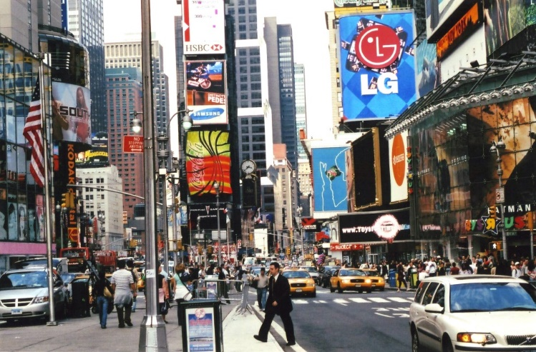
It began in the 1920s when sports journalist John J.Fitz Gerald wrote a column for the New York Morning Telegraph about the many horse races and race courses in and around New York. He referred to the substantial prizes to be won as “The big apple”, symbolizing the biggest and best one can achieve.
New York is also called “The City that never sleeps” because there’s constant noise that doesn’t help and because of that noise New Yorkers get about 6.8 hours of sleep per night.
The city that never sleeps, New York

Attractions of the city of NY
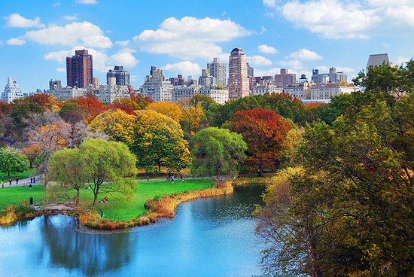
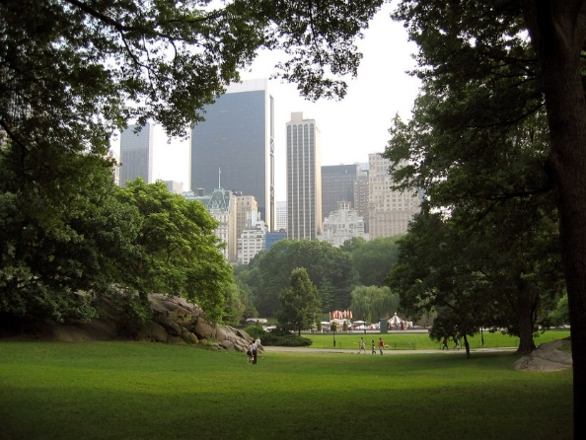
Central Park (world’s most famous urban park)
https://www.centralparknyc.org/
Statue of Liberty
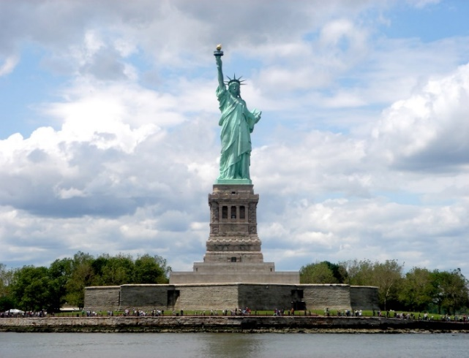
The Statue of Liberty (Liberty Enlightening the World; French: La Liberté éclairant le monde) is a colossal neoclassical sculpture on Liberty Island in New York Harbor in New York City, in the United States. The copper statue, a gift from the people of France to the people of the United States, was designed by French sculptor Frédéric Auguste Bartholdi and its metal framework was built by Gustave Eiffel. The statue was dedicated on October 28, 1886.
https://www.nps.gov/stli/index.htm
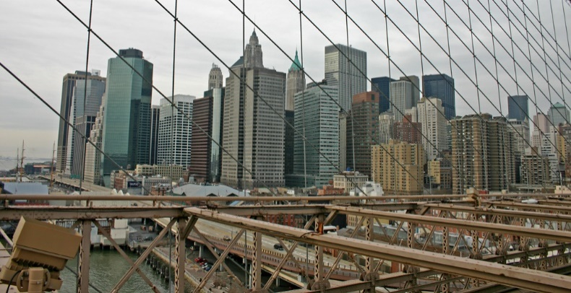
BROOKLYN
Brooklyn is a borough of New York City, coextensive with Kings County, in the U.S. state of New York. Kings County is the most populous county in the State of New York, as well as the second-most densely populated county in the United States.
Population: 2.577 million (2020)
Natural History museum
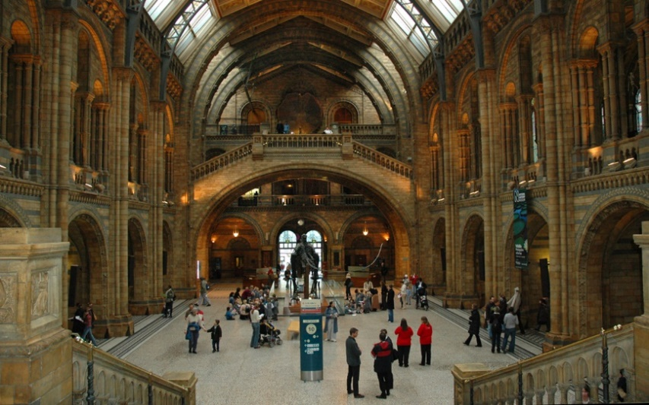
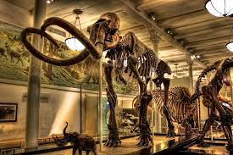
The American Museum of Natural History is a natural history museum on the Upper West Side of Manhattan in New York City. It is one of the most famous museums worldwide!
https://www.amnh.org/
Presented by Thalia (D senior graduate)
New project/assignment:
Write a book/film review or an article about a famous/popular person.
You should write 1. At least 10 sentences
2. Use adjectives
3. Use at least once a comparative or superlative
4. Express your opinion by using phrases like ‘I believe’ ‘I think’ ‘In my opinion’
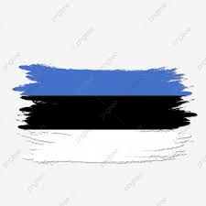
5. Add a photo or an illustration of your own
In collaboration with Põltsamaa Ühisgümnaasium – Estonia

Οι εργασίες όλων των μαθητών που θα συμμετάσχουν θα δημοσιευθούν σε ένα ενιαίο ηλεκτρονικό περιοδικό μαζί με των μαθητών του εξωτερικού !

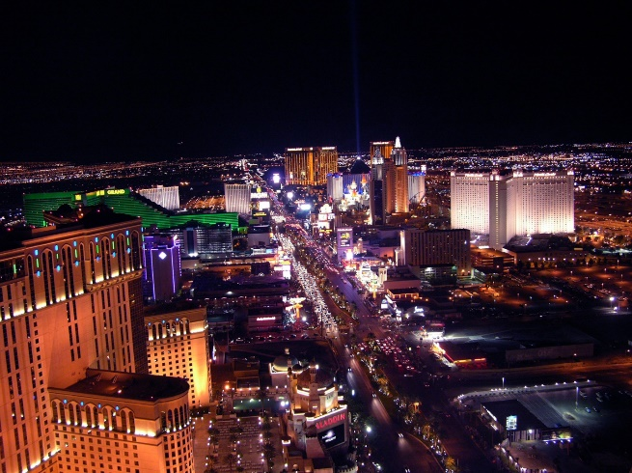
Presented by Nefeli (Dsenior graduate)
L
as Vegas is the most populous city in the USA state of Nevada. The population of the city amounts to 675,592 inhabitants. The city is an international tourist destination and is especially famous for the casinos, shops centre and excellent cuisine and entertainment. For these reasons it is called “The entertainment capital of the world”.
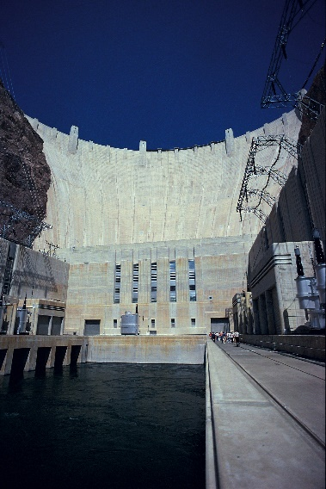
HISTORY: The settlement of Las Vegas, Nevada was founded in 1905 after the opening of a railroad that linked Los Angeles and Salt Lake City. The stopover attracted some farmers (mostly from Utah) to the area. In 1911, the town was incorporated as part of the newly founded Clark County. Urbanization took off in 1931 when work started on the Boulder Dam, bringing a huge influx of young make workers, for whom theatres and casinos were built, largely by the Mafia. Electricity from the dam also enabled the building of many new hotels along the Strip.
The name Las Vegas was given to the city in 1829 by Rafael Rivera, a member of the Spanish explorer Antonio Armijo trading party that was traveling to Loa Angeles, and stopped for water there on the Old Spanish Trail from New Mexico. At that time, several parts of the valley contained artesian wells surrounded by extensive green areas. Las Vegas means “The meadows” (λιβάδια) in Spanish. The flows from the wells fed the Las Vegas Wash, which runs to the Colorado River.
Hoover Dam (also known as Boulder)
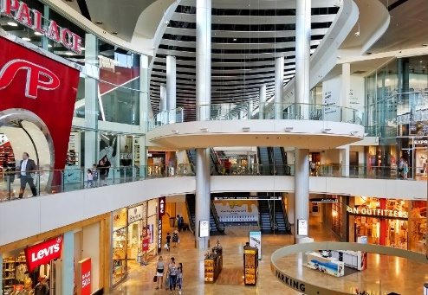
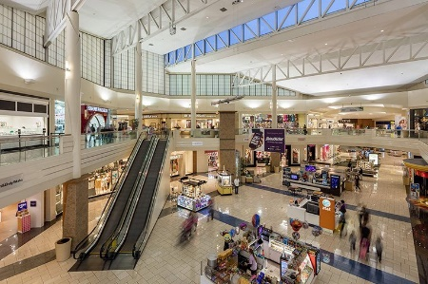
PLACES: If you want to go shopping or take a walk in the shop windows you can visit the Meadows Mall. Meadows Mall is a shopping mall in Las Vegas, Nevada on 84 acres. It is a two-story enclosed mall with 960,000 ft² of space. The mall has 118 stores and 5 anchors. It is surrounded by 4,900 surface parking spaces in four different color-coded lots ( Red, Blue , Yellow and green). Its anchor stores are Curacao, a Dillards clearance outlet, J. C. Penney and Macys.
https://www.meadowsmall.com
Also you can visit the Fashion Show Mall. It is a shopping mall lovated the Las Vegas Strip in Paradise Nevada. The mall hosts weekend fashion shows on a retractable runway within the malls central atriun, hence the name. The architecture of the mall is notable for “The Cloud”, a 412-ton steel disk added in 2001 that hovers 128 feet above the mall to provide shade and a projection surface for advertising and events.
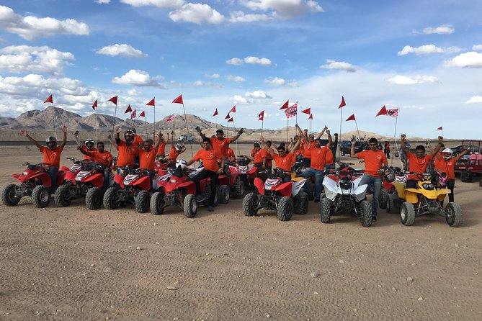
ACTIVITIES:
Get the most out of your Las Vegas Trip for a short amount of time! If you are short on time and want to schedule the most fun in your Las Vegas trip this is the tour for you! Start your adventure off with complimentary pick up from the Las Vegas Strip by one of our master tour guides that will be with you for the duration of your adventure. Our complimentary shuttle service also acts as a live guided commentary tour where you will learn the history of the area on the way out to the staging area located at Nellis Dunes. Upon arrival you will go through your safety debrief and orientation before getting on your vehicles. Hit the dirt for the ultimate ATV Tour as you ride through the desert on white sandy peaks and wind through the trails for an adventure filled 60 minute tour that you will never forget. At the halfway point stop at the top of a peak for an incredible photo opportunity of the Las Vegas Strip and the Dunes. After your ATV ride you will be shuttles back to the Las Vegas Strip with memories that will last a lifetime.
ATV tour in the desert outside Las Vegas
HOTEL & CASINO:
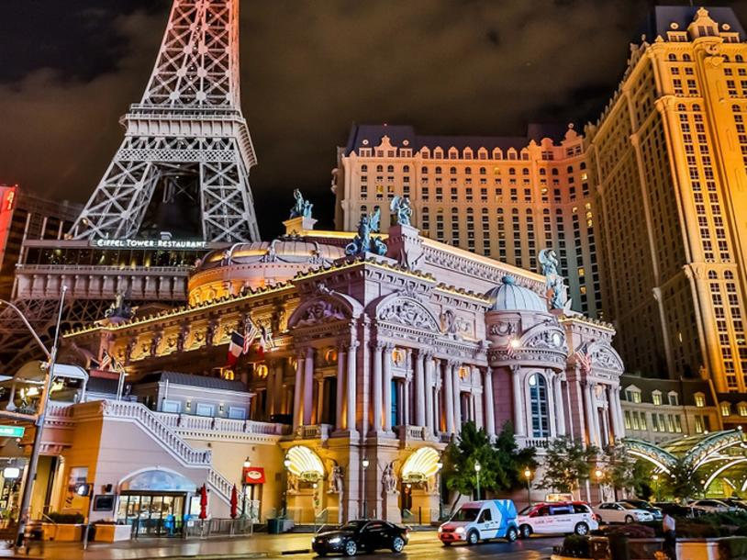
Two of the most exciting cities combine to create Paris Las Vegas & Casino. Filled with romance, adventure and extraordinary dining, with replicas of the Arc de Triumph, Louvre façade, and Hotel de Ville and Eiffel Tower- one of Vegas’ most famous landmarks. A top-floor observation deck offers a view of most of Las Vegas. Savor a diverse selection of Vegas’ best restaurants. The City of Lights doesn’t go dull after dark? Enjoy its unique nightlife. Plus, Pool a Paris is like a Parisian garden.
presented by Nefeli (Dsenior graduate)
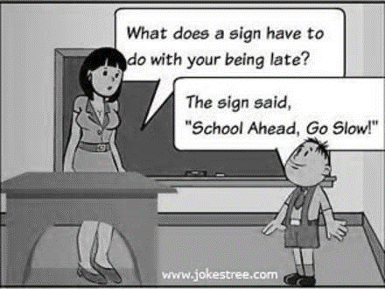

Schools diary
Sunday 8th January : Christmas celebration
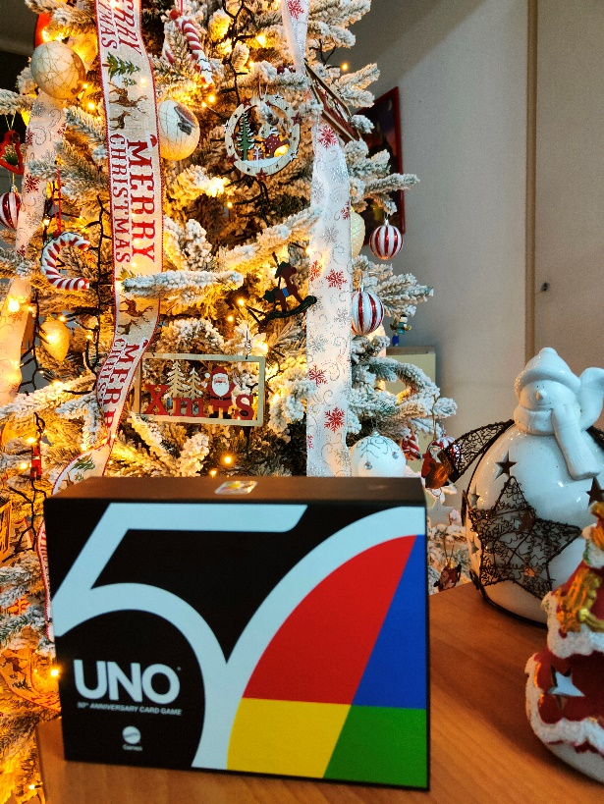
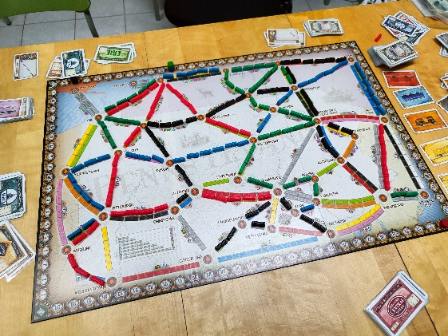

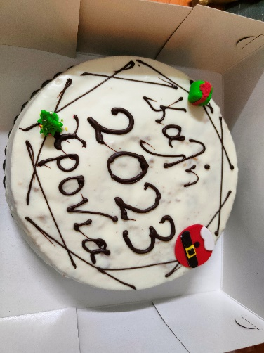
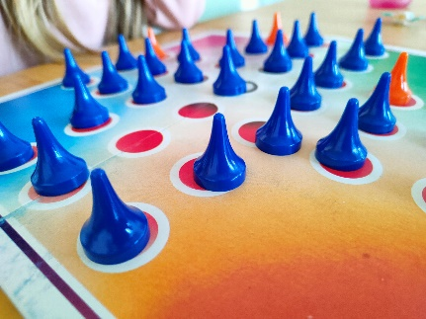

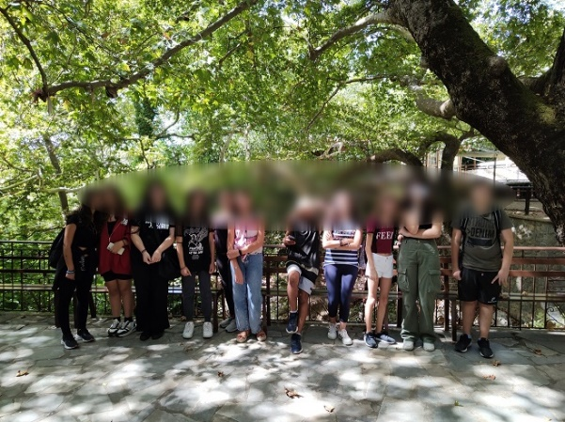
School trip Sept 2022 (Steni Evia)
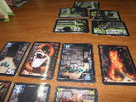
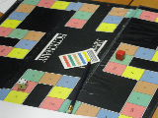
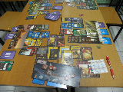
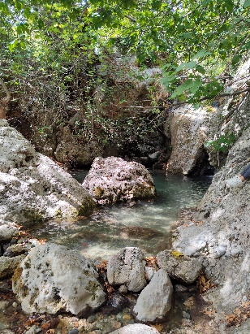
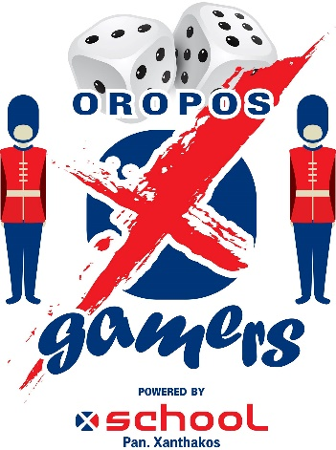
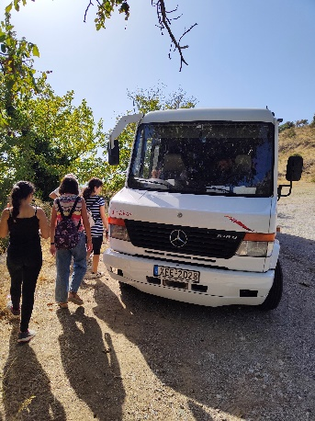
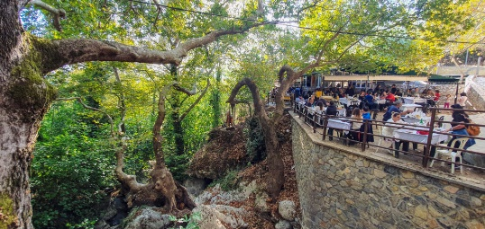
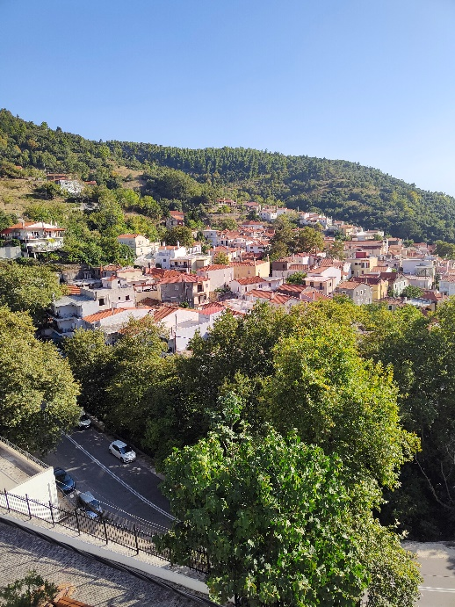
Κυριακή 26 Μαρτίου:
Η λέσχη επιτραπεζίων μαθητών του σχολείου μας ανοίγει τις πόρτες της!
Ώρες προσέλευσης : Asenior 4μμ Bsenior, Csenior 4.30μμ
Dsenior, Esenior, Proficiency 5μμ
Απαραίτητη προυπόθεση: Καλή διάθεση, και φίλαθλο πνεύμα!

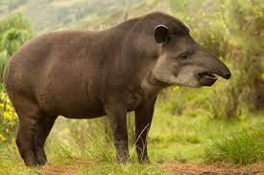
Από τα readers μας διαλέξαμε και σας παρουσιάζουμε τις πιο συναρπαστικές πληροφορίες!
- Tapirs are large mammals from South America and Asia.
(Οι Τάπιροι είναι μεγάλα θηλαστικά που ζούνε στην Νότια Αμερική και την Ασία.)
- They look like pigs, but they are related to horses and rhinos.
(Μοιάζουν με γουρούνια αλλά συγγενεύουν με τα άλογα και τους ιπποπόταμους.)

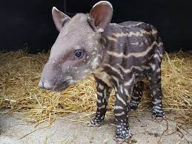
- As babies, tapirs have got stripes, but these disappear when they become adults.
(Σαν μωρά οι τάπιροι έχουν ρίγες αλλά αυτές εξαφανίζονται όταν γίνουν ενήλικες)
- They have got long noses that they use to eat leaves. They also use their noses like snorkels when they are underwater.
(Έχουν μακριές μύτες που χρησιμοποιούν για να τρώνε φύλα. Επίσης τις χρησιμοποιούν σαν αναπνευστήρες όταν κολυμπάνε κάτω από το νερό.)

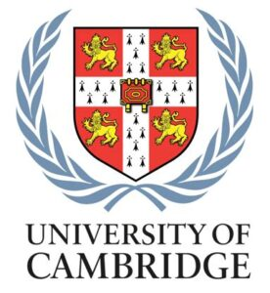
DECEMBER 2022 EXAM RESULTS

FCE Lower B2 (2/2)
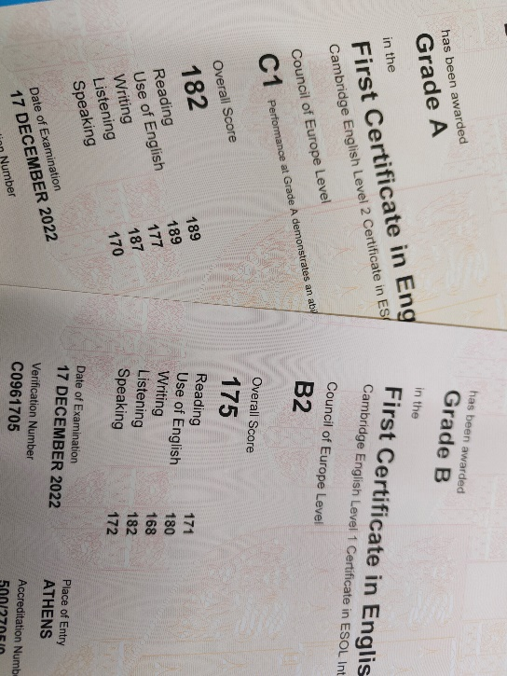
*(GRADE A = C1 Advanced) ECCE Lower B2 (3/3)
ECPE Proficiency C2 (4/5)

ABLE Lower B2 (2/2)
Congratulations!!!

Γιατί σε μάς ο μαθητής δεν είναι πελάτης αλλά προσωπική μας υπόθεση!

